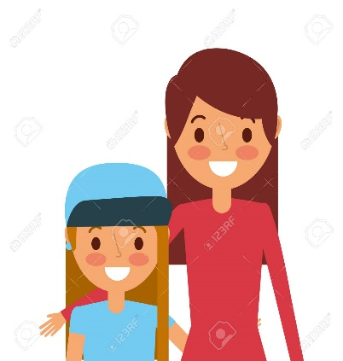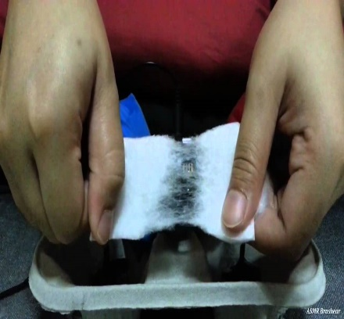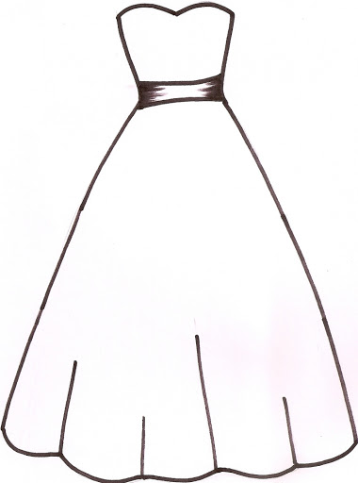
ZAJEDNO S MAMOM IZRADI OD VATE BIJELU HALJINU.

*Napomena:
ZAJEDNO S UČENICOM VATOM UKRASITE HALJINU DJEVOJCI U PRILOGU ISPOD. NEKA ONA TRGA VATU, DOK VI LIJEPITE U CRTEŽ HALJINE. IZMJENJUJTE SE U TOME.

